+🧠 1. Introducción General

Sistema nervioso: definición y función
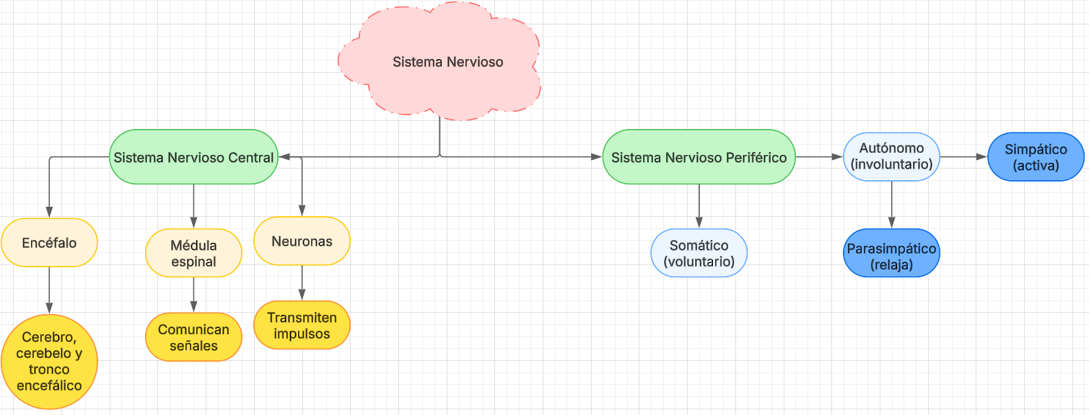
Las actividades del sistema nervioso (SN) puede resumirse en tres capacidades fundamentales: ¿saber qué hacer?; ¿cuándo hacerlo? Y ¿cómo hacerlo? La propiedad fundamental del SN es la integración de la información. El SN es el único órgano capaz de evaluar las consecuencias de diferentes tipos de información para seleccionar una acción.

División del sistema nervioso (central y periférico)
Desde un punto de vista anatómico el SN se divide en el SN central (SNC), que está formado por el cerebro y la médula espinal, y el Sistema Nervioso Periférico (SNP) formado por las raíces y los nervios periféricos.
Divisiones del SNC y SNP:
Sistema nervioso central:
- Encéfalo (prosencéfalo, cerebro y diencéfalo (mesencéfalo)
- Mesencéfalo
- Rombencéfalo (médula oblongada (bulbo), puente (protuberancia), cerebelo)
- Médula espinal (segmentos cervicales, dorsales, lumbares, sacros y coccígeos)
Sistema nervioso periférico:
- Nervios craneales y sus ganglios (12 pares)
- Nervios espinales y sus ganglios (31 pares)
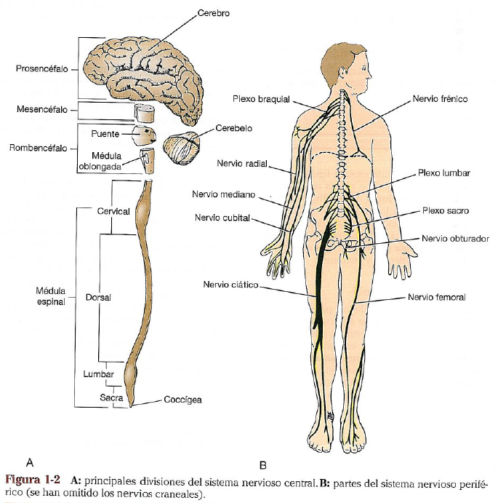
En estas estructuras podemos encontrar la sustancia gris y blanca. La sustancia gris corresponde a las regiones del cerebro con alta concentración de cuerpos celulares (neuronas y células gliales), podemos encontrarla en corteza cerebral, ganglios de la base, cerebelo, la médula espinal y el tronco cerebral. La sustancia blanca corresponde a las regiones cerebrales con una alta concentración de axones mielinizados.

Células gliales
Las neuronas del sistema nervioso central se hallan sostenidas por diversas variedades de células no excitables (neuroglia). La Glía separa y aísla neuronas entre sí, a su vez, proporcionan la mielina y remueven desechos.
- Astrocitos: tienen pequeños cuerpos celulares con prolongaciones que se ramifican y se extienden en todas direcciones. Forman las membranas limitantes gliales externa e interna. La membrana limitante externa se encuentra por debajo de la piamadre, y la membrana limitante interna está situada por debajo del epéndimo que recubre los ventrículos cerebrales. También se encuentran en la mayoría de los axones, y en los segmentos desnudos de los axones en los nódulos de Ranvier. Función: forman un armazón de sostén para las células y las fibras nerviosas. Al cubrir los contactos sinápticos entre las neuronas, pueden servir como aislantes eléctricos que previenen que las terminales axónicas influyan sobre otras vecinas. Forman barreras para la diseminación de neurotransmisores. Captan exceso de iones K+ del espacio extracelular (astrocitos fibrosos-sust. blanca). Sirven como fagocitos al captar terminales axónicas sinápticas degeneradas. Después de la muerte de las neuronas por enfermedad, los astrocitos proliferan y rellenan los espacios previamente ocupados por las neuronas (gliosis de reemplazo- sust. gris). Papel importante en la estructura de la barrera hematoencefálica. (astrocitos protoplasmáticos).
- Oligodendrocitos: Tienen unos cuerpos celulares pequeños y unas pocas prolongaciones delicadas. Se encuentran con frecuencia en filas a lo largo de las fibras nerviosas mielínicas y rodean los cuerpos celulares nerviosos. Función: son responsables de la formación de la vaina de mielina de las fibras nerviosas del SNC. Al tener varias prolongaciones, a diferencia de las células de Schwann, pueden formar varios segmentos internodales de mielina en los mismos o diferentes axones.
- Microglía: Son las células neurogliales más pequeñas, y se encuentran esparcidas por todo el SNC. Aumentan en número en presencia de tejido nervioso dañado y en presencia de enfermedades. Función: las células microgliales del cerebro y médula espinal normales están inactivas, células microgliales en reposo. En la enfermedad inflamatoria del SNC se convierten en células inmunitarias efectoras. Retraen sus prolongaciones y migran al sitio de la lesión. En ese lugar proliferan y se convierten en células presentadoras de antígeno, que junto con los linfocitos T se enfrentan a los organismos invasores. Son activamente fagocíticas; su citoplasma se llena de lípidos y restos celulares.
- Epéndimo: revisten las cavidades del cerebro y del conducto ependimario de la médula espinal. Función: ayudan a la circulación del líquido cefalorraquídeo en el interior de las cavidades cerebrales y del conducto ependimario de la médula espinal por los movimientos de los cilios. También tienen una función absortiva. Controlan la producción hormonal del lóbulo anterior de la hipófisis. Produce y secreta el líquido cefalorraquídeo de los plexos coroideos.
  - Ependimocitos, revisten los ventrículos cerebrales y el conducto ependimario de la médula espinal y están en contacto con el líquido cefalorraquídeo.
  - Tanicitos, revisten el suelo del tercer ventrículo por encima de la eminencia media del hipotálamo.
  - Células epiteliales coroideas, cubren las superficies de los plexos coroides.
- Células de Schwann (SNP): Eliminan desechos ocasionados por muerte celular o lesión cerebral. Cumplen función de restauración, restableciendo la conectividad y funcionalidad. Producen la mielina que aíslan los nervios, favoreciendo la conducción de estímulos eléctricos en el Sistema Nervioso Central
  - Mielinizantes: función y estructura similar a los oligodendrocitos
  - No-mielinizantes: muestran características similares a los astrocitos y es probable que tengan funciones metabólicas y de soporte mecánico.
Espacio extracelular
Hendidura muy estrecha que separa las neuronas y las células neurogliales. Estas hendiduras están unidas entre sí y rellenas de líquido tisular formando el espacio extracelular. Está en continuidad casi directa con el líquido cefalorraquídeo. Función: proporciona una vía para el intercambio de iones y de moléculas entre la sangre y las neuronas y las células gliales. La membrana plasmática de las células endoteliales de la mayoría de los capilares es impermeable a muchos compuestos químicos, y esto forma la barrera hematoencefálica.

Neurona: estructura, organización, clasificación
Una neurona es una célula nerviosa junto con sus prolongaciones. Son células excitables especializadas para la recepción de estímulos y la conducción del impulso nervioso. Las neuronas se encuentran en el encéfalo, la médula espinal y los ganglios.
Partes de una neurona:
- Cuerpo celular: formado por el núcleo (contiene los genes), citoplasma (retículo endoplasmático, sustancia de Nissl, aparato de Golgi, mitocondria, microfilamentos, microtúbulos, lisosomas, centríolos, lipofuscina, melanina, glucógeno y lípido)
- Dendritas – neuritas (fibras nerviosas): prolongaciones responsables de recibir la información y conducirla hacia el cuerpo celular.
- Axón – neurita (fibras nerviosas): conduce los impulsos desde el cuerpo celular.
- Vaina de mielina: aumenta la velocidad de conducción del impulso nervioso mediante conducción saltatoria. Aísla eléctricamente al axón, evitando pérdida de señal.
- Células de Schwann: forman la vaina de mielina en el SNP. Participan en la regeneración axonal después de una lesión. Sostienen y nutren al axón.
- Nódulos de Ranvier: Permiten la conducción saltatoria, donde el impulso “salta” de nodo a nodo, acelerando la transmisión. Facilitan la repolarización y el intercambio iónico (Na+/K+)
- Botones terminales: Liberan neurotransmisores hacia la neurona siguiente o hacia un músculo/glándula. Transfiere la señal eléctrica en señal química (sinapsis).
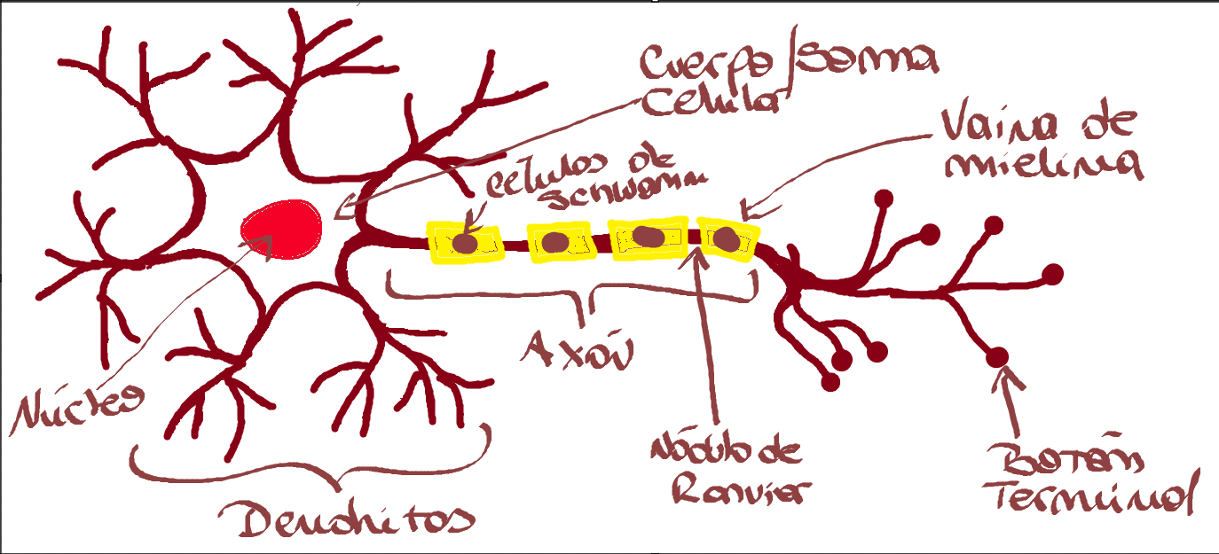
Variedades de neuronas
Según el nro, la longitud o el modo de ramificación de las neuritas:
- Neuronas unipolares: el cuerpo celular posee una única neurita (axón), que se divide a una corta distancia del cuerpo celular en dos ramas, una que se dirige a alguna estructura periférica y otra que se introduce en el sistema nervioso central. (Ganglio de la raíz posterior)
- Neuronas bipolares: poseen un cuerpo celular alargado, a partir de cuyas extremidades emerge una única neurona. (Retina, ganglios sensitivos coclear y vestibular).
- Neuronas multipolares: tiene un nro. de neuritas que se originan a partir del cuerpo celular. Poseen un axón y el resto de las nueritas son dendritas. (Neuronas del cerebro y médula espinal)
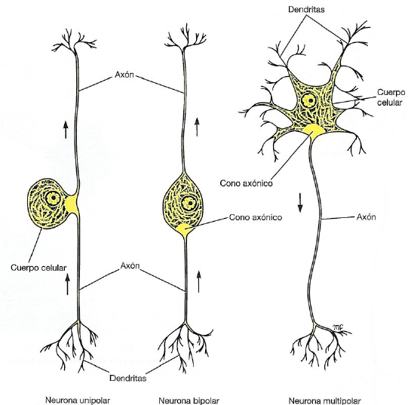
Según su tamaño:
- Neuronas de Golgi tipo I: tienen un axón largo. Forman los largos tractos de fibras del cerebro y la médula espinal y las fibras nerviosas de los nervios periféricos. (Células piramidales de la corteza cerebral, células de Purkinje de la corteza cerebelosa y las células motoras de la médula espinal).
- Neuronas de Golgi de tipo II: tienen un axón corto que termina en la vecindad del cuerpo celular o está ausente. Son más numerosas que las de tipo I, con frecuencia tienen una función inhibitoria. (Corteza cerebral, corteza cerebelosa)

Sinapsis: química, eléctrica, según morfología
Las sinapsis química y eléctrica difieren en sus mecanismos de transmisión. En la sinapsis eléctrica, las uniones en brecha entre las membranas presinápticas y postsináptica permiten que la corriente fluya pasivamente a través de canales intercelulares (aumento) [canales iónicos]. Este flujo de corriente cambia el potencial de la membrana postsináptica, iniciando (o inhibiendo) la generación de potenciales de acción postsináptico. En cambio, en las sinapsis químicas, no hay continuidad intercelular ya que el espacio entre las neuronas pre y postsinápticas es sustancialmente mayor (hendidura sináptica), por lo tanto, no hay flujo directo de corriente desde la célula presináptica a la postsináptica. La corriente sináptica fluye a través de la membrana postsináptica sólo en respuesta a la secreción de neurotransmisores (contenidos en orgánulos vesículas sinápticas), abriendo o cerrando los canales iónicos después de la fijación a moléculas receptoras (aumento). La sinapsis química es la predominante.
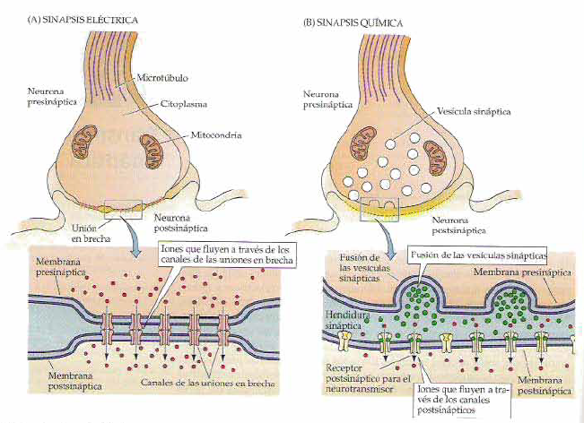
Otro tipo de sinapsis químicas:
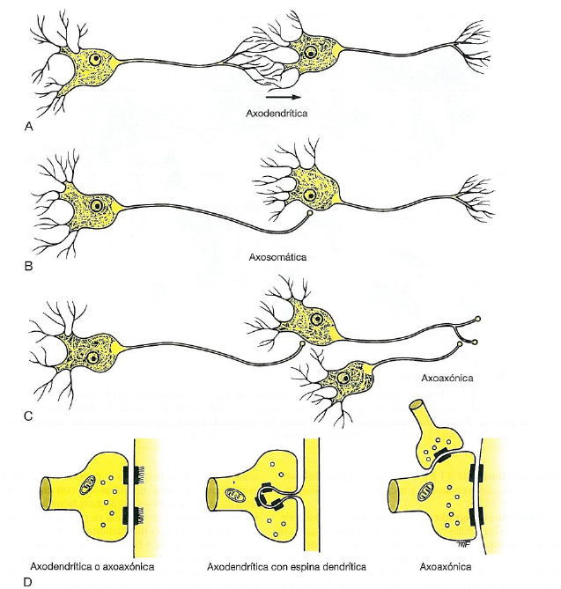

Neurotransmisores
Un neurotransmisor es una sustancia química liberada selectivamente de una terminación nerviosa por la acción de un potencial de acción, que interacciona con un receptor específico en una estructura adyacente, produciendo una determinada respuesta fisiológica. Sus características son:
- Una sustancia química debe estar presente en el interior de la neurona presináptica.
- La sustancia debe ser liberada en respuesta a la despolarización presináptica.
- Se deben presentar receptores específicos para la sustancia en la célula postsináptica.
- Deben producir siempre el mismo efecto.
Los neurotransmisores se dividen en dos grupos:
- NT corticales, están en la mayoría de las sinapsis del SNC. Son de rápida acción y se clasifican en excitatorios (glutamo y aspartato) e inhibitorios (GABA [inhibe células piramidales] y glicina]
- NT subcorticales, como la serotonina, noradrenalina, dopamina y acetilcolina. Estas sustancias son sintetizadas en núcleos subcorticales que envían aferencias hacia la corteza. Su acción se traduce en una despolarización e hiperpolarización de las sinapsis corticales, facilitando o inhibiendo la respuesta de la neurona a los NT corticales.
Algunos neurotransmisores:
Dopamina (DA), Noradrenalina (NA), Serotonina (5-HT), Acetilcolina, Adrenalina, Glicina, Encefalinas, Sustancia P, GABA (ácido-gamma-aminobutírico), Glutamato, Histamina, Endorfinas, Hipocretina y Neuropéptido Y.

Potencial de acción
En el interior de la célula, los iones que tienen más concentración son el Potasio (K+). Esto sucede gracias a la bomba sodio-potasio que transporta activamente potasio hacia adentro y sodio hacia fuera.
En el exterior de la célula, los iones con más concentración son el Sodio (Na+) y Cloro (Cl-). El sodio ya que la bomba lo expulsa continuamente contra su gradiente de concentración y el cloro ya que al ser negativo lo repele hacia el exterior de la célula.
*Los cambios de cargas eléctricas en una neurona ocurren en la perimembrana*
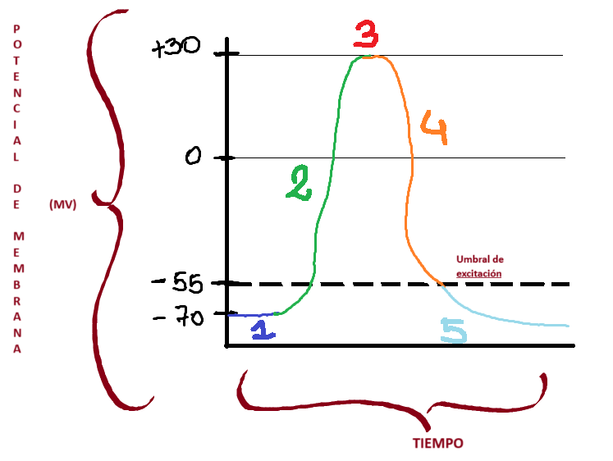
- Potencial de reposo: El potencial en reposo es el estado de la neurona cuando no está transmitiendo ninguna señal y tampoco recibe estímulo. El potencial de membrana en este estado es, por lo general, -70mv. Aquí los canales de sodio (Na+) y potasio (K+) están cerrados, manteniendo en equilibrio las concentraciones. En el interior de la célula hay más iones K+ en comparación con el exterior. En el exterior hay más concentración de Na+ en relación con el interior. Aquí interviene la bomba sodio-potasio que ayuda a equilibrar las concentraciones. Mantiene el exceso de iones Na+ fuera de la célula y el gran exceso de iones K+ en el interior. Es un proceso de transporte activo (utiliza ATP).
- Despolarización: Para que exista una despolarización, la célula debe haber recibido un estímulo que alcance el umbral mínimo de excitación (-55mv) caso contrario, no se generará ningún cambio significativo en las concentraciones de sodio-potasio. Una vez que se alcanza dicho umbral se abren más compuertas de sodio generando que los iones Na+ se infiltren en la célula, aumentando su voltaje y volviendo el interior de la célula más positivo y el exterior más negativo. Este período de rápido aumento del potencial interior desde un estado de reposo es lo que llamamos “despolarización”.
- Pico de potencial de acción: El pico de acción es el voltaje máximo al que puede llegar una célula, que es de aproximadamente 30mv. En este punto las puertas de sodio se cierran y las de potasio permanecen abiertas.
- Repolarización: En este punto, ingresan nuevamente iones K+ restableciendo la polarización de la célula, o sea, que el interior de ella comienza a tener nuevamente una carga negativa con respecto al exterior.
- Hiperpolarización: Es el período donde el potencial de membrana va más allá de los -70mv (valores normales). En esta fase las compuertas de Na+ permanecen cerradas y la falta de movilidad de Na+ a través de la membrana hace que el proceso de K+ avance hacia el valor de -80mv. La hiperpolarización impide que la neurona reciba otro estímulo durante este tiempo, así evitando que cualquier estímulo que ya haya sido enviado por un axón provoque otro potencial de acción en la dirección opuesta.
Información extra: Un potencial de acción no se vuelve más grande con mayores estímulos. Es todo o nada. O sucede o no sucede. Lo que puede cambiar es la frecuencia del potencial de acción.
Período refractario
  - Período refractario absoluto: abarca la despolarización y parte de la repolarización, donde no se puede generar un nuevo potencial de acción, o sea, la neurona no responderá a ningún estímulo que se le aplique.
  - Período refractario relativo: es consecutivo al período refractario absoluto, aquí la neurona nuevamente podrá ser excitada siempre y cuando el estímulo sea más fuerte que el anterior.
Nódulos de Ranvier
Algunos axones trasmiten el potencial de acción más rápido que otros. Una variable que incremente la velocidad de conducción es la presencia de la vaina de mielina alrededor del axón. La mielina acelera la transmisión mediante un proceso que se llama conducción saltatoria, en donde la señal del potencial de acción parece saltar a lo largo de las partes del axón cubiertas por la vaina. En el sistema nervioso periférico, las vainas se forman a partir de células gliales (Schwann). Son pequeñas lagunas ubicadas entre las células de Schwann, llamadas nódulos de Ranvier. El potencial de acción parece saltar desde nódulo a nódulo, acelerando la transmisión.
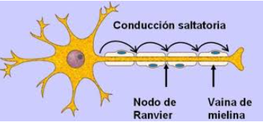

Desarrollo del sistema nervioso
Antes de la formación del sistema nervioso en el embrión, se diferencian tres capas celulares principales:
- Endodermo: tubo gastrointestinal, pulmones, hígado y páncreas, etc.
- Mesodermo: tejidos musculares y conectivos y sistema vascular.
- Ectodermo: (capa más extensa) formada de epitelio cilíndrico, da lugar a la totalidad del sistema nervioso.

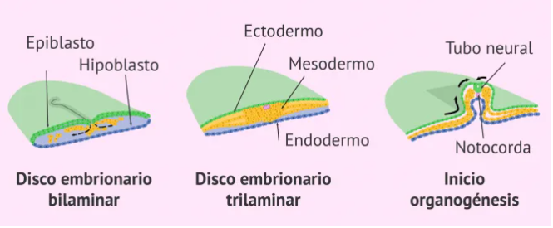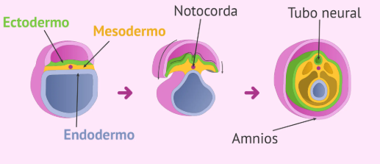

A la tercera semana la plana neural ubicada en la línea primitiva, se va a elevar para formar los pliegues neurales. Los pliegues neurales se van a fusionar para formar el tubo neural. El cierre comienza en la región cefálica y continuará en dirección caudal. Esta fusión da origen a los neuróporos cefálicos y caudal.

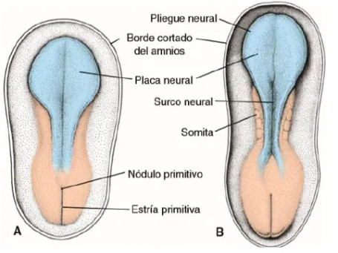

En el extremo cefálico hay tres dilataciones llamadas vesículas cerebrales primarias:
- Prosencéfalo (cerebro anterior)
- Mesencéfalo (cerebro medio)
- Rombencéfalo (cerebro posterior)
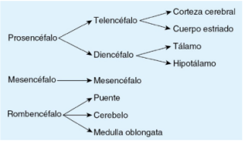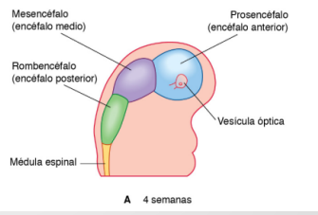
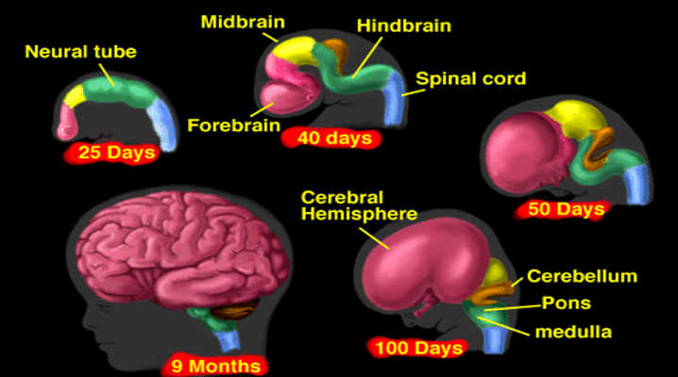

🧠 2. Sistema Nervioso Central (SNC)

2.1 Encéfalo

Encéfalo
Situado en la cavidad craneal. Se continúa con la médula espinal a través del agujero occipital.
Conformado por tres estructuras:
- Cerebro
- Tronco encefálico
- Cerebelo
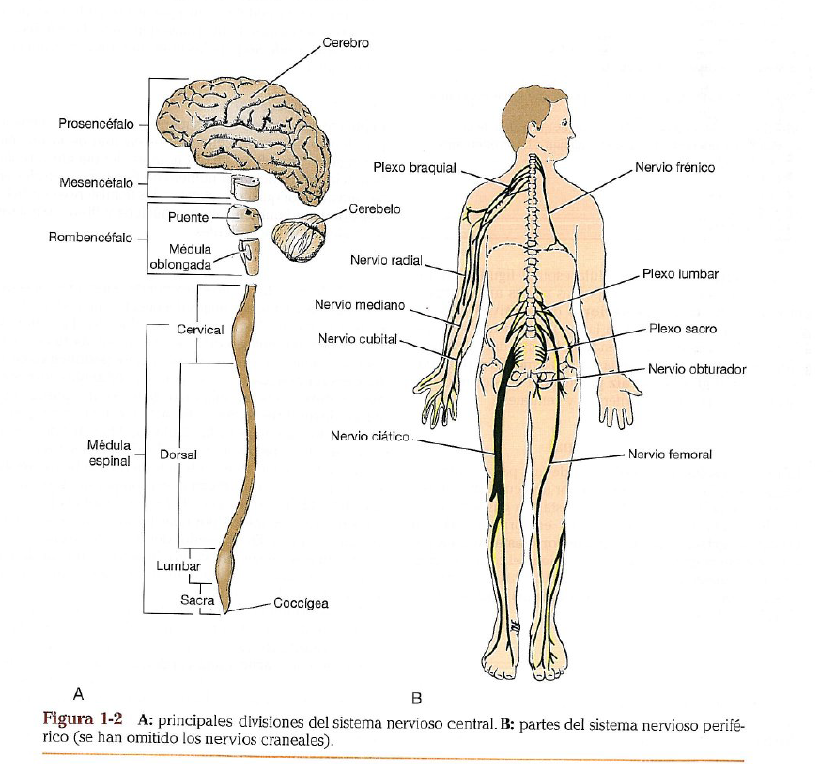
Tanto el encéfalo como la médula espinal se hallan cubiertos por un sistema de membranas (meninges), suspendidas en el líquido cefalorraquídeo.
- Duramadre (exterior)
- Aracnoides (medio)
- Piamadre (interior)
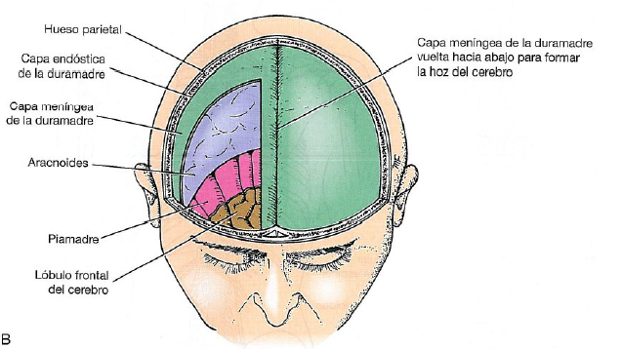

Posee tres divisiones principales:
- Prosencéfalo:
  - Cerebro
  - Diencéfalo (tálamo, subtálamo, epitálamo e hipotálamo)
- Mesencéfalo
- Rombencéfalo
  - Protuberancia
  - Bulbo
  - Cerebelo
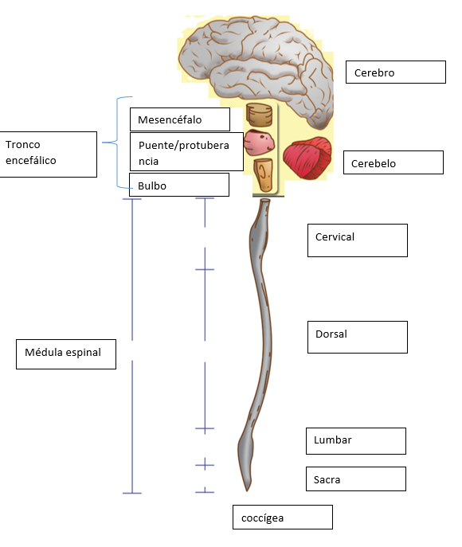

Cerebro
Consta de dos hemisferios cerebrales, que se conectan por una masa de sustancia blanca denominada cuerpo calloso. Los hemisferios están separados por una profunda hendidura, la fisura longitudinal.
Dentro del hemisferio hay una parte central de sustancia blanca, que contiene varias masas de gran tamaño de sustancia gris, los núcleos o ganglios basales.

Capas de la corteza
La corteza cerebral está compuesta de sustancia gris. Está moldeada en pliegues, o circunvoluciones, separadas por surcos.
1) Capa molecular (plexiforme): Es la más superficial. Derivan de las dendritas apicales de las células piramidales y fusiformes, los axones de las células estrelladas y las células de Martinotti. También hay fibras aferentes que se originan en el tálamo y se asocian con fibras comisurales. En esta capa superficial de la corteza se establece una gran cantidad de sinapsis entre diferentes neuronas.
2) Capa granular externa: Contiene un gran número de pequeñas células piramidales y células estrelladas. Las dendritas terminan en la capa molecular y los axones entran en las capas más profundas, donde terminan o continúan hasta entrar en la sustancia blanca del hemisferio central.
3) Capa piramidal externa: Compuesta por células piramidales. Las dendritas apicales pasan hacia la capa molecular y los axones entran en la sustancia blanca como fibras de proyección, de asociación o comisurales.
4) Capa granular interna: Compuesta por células estrelladas dispuestas en forma muy compactas. Hay una alta concentración de fibras “banda externa de Baillarger”.
5) Capa ganglionar (capa piramidal interna): Contiene células piramidales muy grandes y de tamaño intermedio. Hay células estrelladas y células de Martinotti. Hay gran cantidad de fibras “banda interna de Baillarger”.
6) Capa multiforme (capa de células polimorfas): Contiene células fusiformes. Muchas son piramidales modificadas de cuerpo triangular u ovoide. Hay células de Martinotti también. Hay muchas fibras nerviosas que entran en la sustancia blanca subyacente o salen de ella.
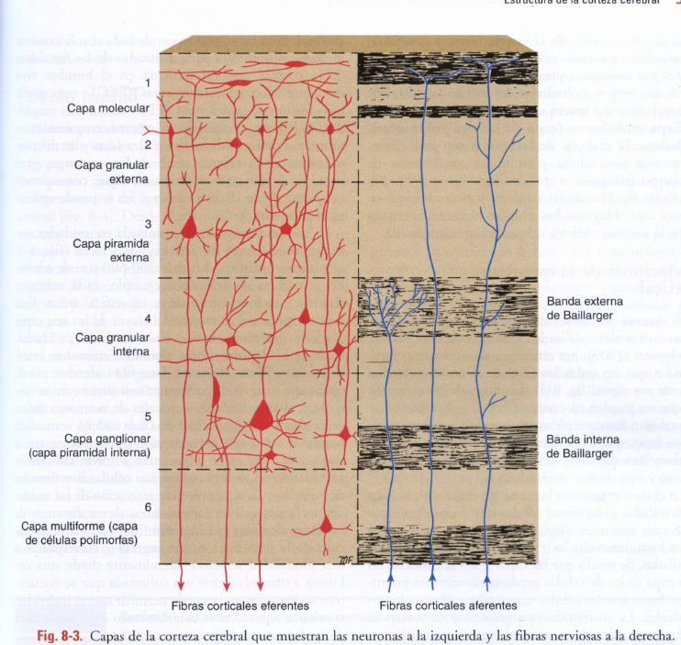

Diferenciación en áreas corticales
Las neuronas se organizan en la corteza cerebral según su función (áreas motoras, sensitivas, lenguaje, visión, etc.)
- Áreas primarias: primer destino cuando la información ingresa desde el exterior. Procesan un solo tipo de información (visual, auditiva, sensitiva, motriz).
- Áreas secundarias: implican mayor complejidad de procesamiento, ya que integran información de diferentes áreas cerebrales, pero misma modalidad sensorial.
- Áreas de asociación: integran información de más de un área.
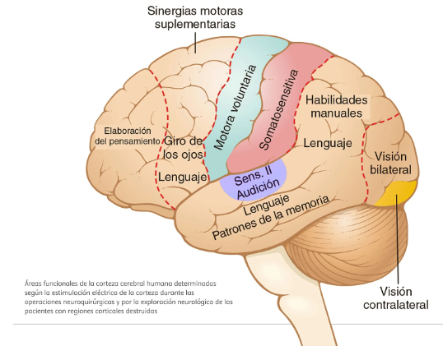

Lóbulo frontal

Palabra clave: Pensar/mover
Funciones principales: Movimiento voluntario, planificación, juicio, habla
Asociado con función del cuerpo: Frente = decisiones, movimientos, personalidad
Asociado con una persona: Planea el día, habla y mueve los brazos -> planeación + movimiento + lenguaje
- Área motora primaria (área 4 de Brodmann): produce movimientos aislados del lado opuesto del cuerpo y contracción de grupos musculares vinculados con la ejecución de un movimiento específico. Lleva a cabo los movimientos individuales de diferentes partes del cuerpo. Es la estación final para la conversión del diseño en la ejecución del movimiento. Actúa sobre la actividad motora voluntaria.
- Área premotora, secundaria (área 6 de Brodmann): produce movimientos similares al área motora primaria pero necesita una estimulación más intensa. Almacena programas de actividad motora reunidos como resultados de la experiencia. Planifica movimientos basándose en señales externas o sensoriales, como la visión y el oído.
- Área motora suplementaria (área 6 de Brodmann): Programa y planea las actividades motoras, su iniciación.
- Campo ocular frontal (áreas 6, 8 y 9 de Brodmann): produce movimientos conjugados de los ojos, en especial hacia el lado opuesto. Controla los movimientos de seguimientos voluntarios del ojo y es independiente de los estímulos visuales.
- Área motora del lenguaje de Broca (área 44 y 45 de Brodmann): produce la formación de palabras por sus conexiones con las áreas motoras primarias adyacentes. Se estimulan los músculos de la laringe, la boca, la lengua, el paladar blanco y los músculos respiratorios. Es importante en el hemisferio dominante.
- Corteza prefrontal (áreas 9,10,11 y 12 de Brodmann): Vinculado con la constitución de la personalidad del individuo. Desempeña un papel en la regulación de la profundidad de los sentimientos de una persona. Influye en la determinación de la iniciativa y el juicio de un individuo.
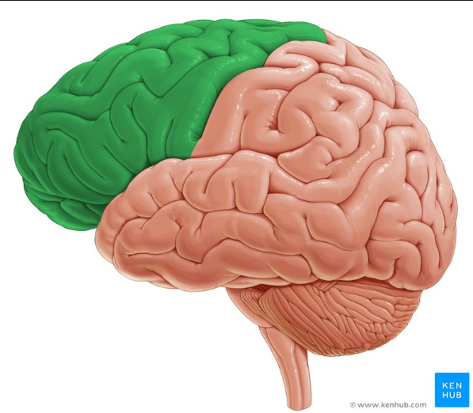

Lóbulo parietal
Palabra clave: Sentir
Funciones principales: Sensaciones corporales (tacto, presión, dolor), orientación.
Asociado con función del cuerpo: Parte superior = siente lo que pasa en el cuerpo
Asociado con una persona: Siente una caricia o se orienta en el espacio -> sensación y percepción corporal
- Área somatosensorial primaria (área 3,1 y 2 de Brodmann): Reciben fibras de proyección desde los núcleos ventral posterolateral y ventral posteromedial del tálamo. Recibe información sensitiva y la analiza en las columnas verticales de la corteza sensitiva; luego pasa hacia adelante por debajo del surco central hacia la corteza motora primaria, influye mucho en el control de la actividad del músculo esquelético.
- Área somatosensorial secundaria: Responde a los estímulos cutáneos transitorios.
- Área somatosensorial de asociación (áreas 5 y 7 de Brodmann): Tiene muchas conexiones con otras áreas sensitivas de la corteza. Su función principal es recibir e integrar diferentes modalidades sensitivas. Recibe información relativa al tamaño y la forma de un objeto y la relaciona con experiencias sensitivas pasadas, para que la información pueda ser interpretada y se produzca el reconocimiento del objeto.
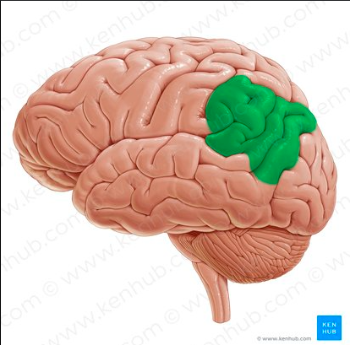

Lóbulo temporal
Palabra clave: Oír/recordar
Funciones principales: Audición, memoria, compresión del lenguaje (Wernicke)
Asociado con función del cuerpo: Cerca del oído = audición y memoria
Asociado con una persona: Escucha música y recuerda la letra -> audición y memoria
- Área auditiva primaria (áreas 41 y 21 de Brodmann): Está vinculada primaria está vinculada con la recepción de sonidos de baja frecuencia y la parte posterior, con los sentidos de alta frecuencia.
- Área auditiva secundaria (corteza auditiva de asociación – área 22 de Brodmann): Recibe impulsos del área auditiva primaria y del tálamo. Es necesaria para la interpretación de los sonidos y para la asociación de las aferencias auditivas con otra información sensitiva.
- Área sensitiva de lenguaje de Wernicke: Permite la comprensión del lenguaje escrito y hablado y que una persona pueda leer una frase, comprenderla y expresarla en voz alta.
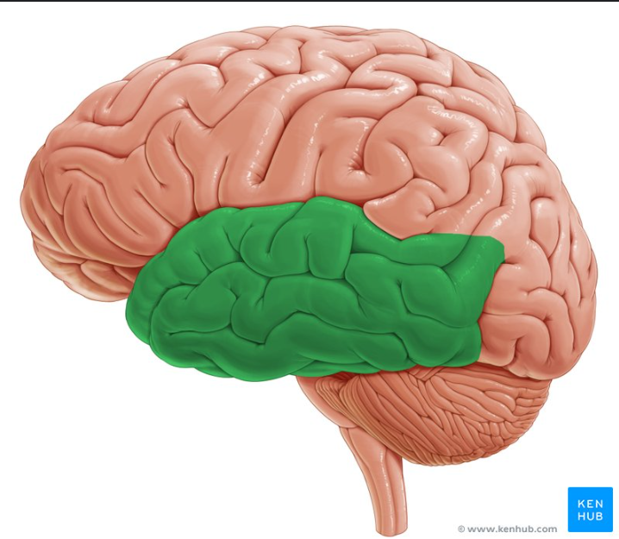

Lóbulo occipital
Palabra clave: Ver
Funciones principales: Procesamiento visual
Asociado con función del cuerpo: Parte de atrás = visión
Asociado con una persona: Mira una película -> visión
- Área visual primaria (área 17 de Brodmann): Es la primera en recibir la información visual.
- Área visual secundaria (áreas 17 y 18 de Brodmann): Relaciona la información visual recibida por el área visual primaria con experiencias visuales pasadas, lo que permite que le individuo reconozca y aprecie lo que está viendo.
- Campo ocular occipital: Refleja y se asocia con los movimientos del ojo cuando está siguiendo un objeto.
- Campo ocular frontal: Controla los movimientos de seguimiento voluntario del ojo y es independiente de los estímulos visuales.
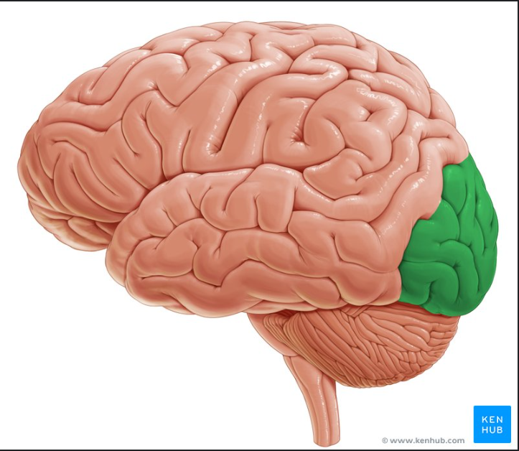

ÍNSULA
Palabra clave: Sentir lo interno
Funciones principales: Interocepción, emociones, gusto, dolor visceral.
Asociado con función del cuerpo: Oculta = lo que pasa “por dentro” (visceral, emocional)
Asociado con una persona: Siente hambre o una emoción intensa -> interior corporal y emocional
Es una parte de la corteza cerebral escondida dentro de la fisura lateral de Silvio, cubierta por los lóbulos frontal, parietal y temporal. Sus funciones son:
- Interocepción: percepción del estado interno del cuerpo (hambre, sed, ritmo cardíaco, respiración).
- Sensaciones viscerales: dolor visceral, temperatura, presión y gusto.
- Emociones: experiencia emocional (asco, empatía, amor). Vinculada a la conciencia emocional y sentimientos subjetivos.
- Integración sensorial: conecta información del sistema somatosensorial, auditivo, olfativo y gustativo.
- Lenguaje: participa en la planificación motora del habla (relacionada con el área de Broca).
Se divide:
- Ínsula anterior: emociones, empatía, autoconciencia
- Ínsula posterior: procesamiento sensorial y percepción corporal
Conexiones:
- Corteza prefrontal
- Amígdala
- Tálamo
- Ganglios basales
- Corteza somatosensorial
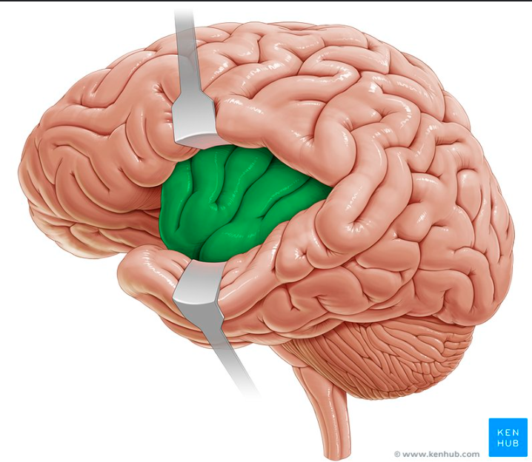

Surco central – Cisura de rolando
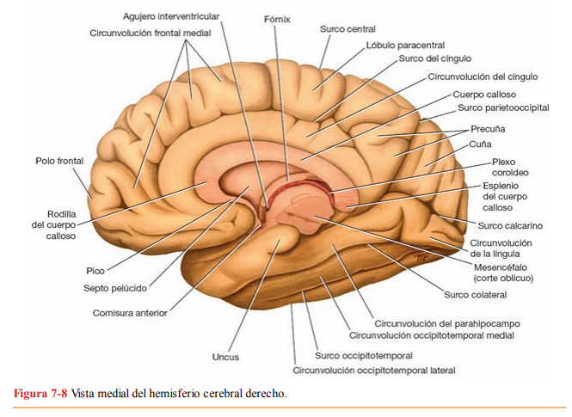
Se encuentra por delante del área motora primaria y por detrás de la corteza sensitiva general. Recibe la información sensitiva desde el lado contrario del cuerpo.

Surco lateral
Es una hendidura profunda que se encuentra principalmente en las superficies inferior y lateral del hemisferio cerebral. Se divide en tres ramas:
- Superior
- Media
- Inferior
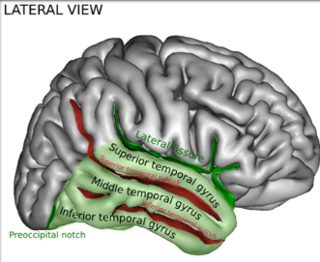

Surco parietooccipital – sURCO CALCARINO
Es una hendidura o cisura que se extiende desde el surco parietooccipital hasta el polo occipital. Separa las porciones superior e inferior de la corteza visual primaria.
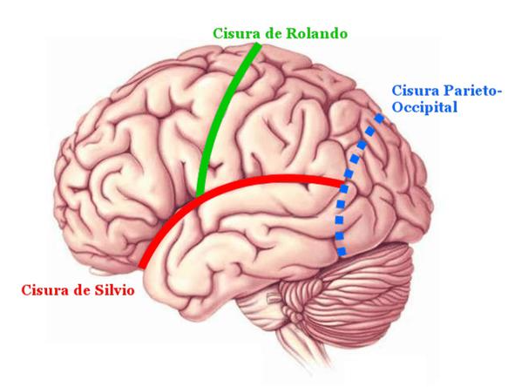

Otras áreas corticales
- Corteza gustativa primaria (área 43 de Brodmann): responsable de la percepción del gusto y el sabor.
- Área vestibular: situada cercana a la cavidad poscentral. Relacionadas con la apreciación de la postura y movimientos de la cabeza en el espacio.
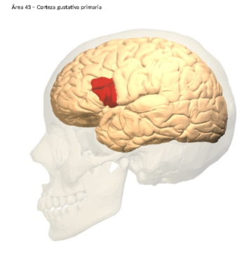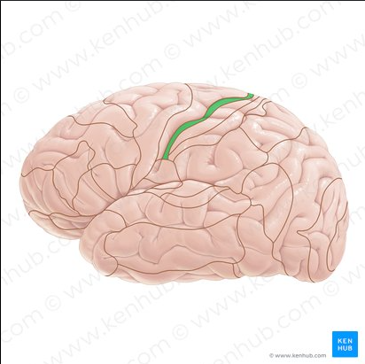
Área vestibular

Diencéfalo

Tálamo
Es una masa de sustancia gris que forma la mayor parte del diencéfalo. Es el centro de relevo para la mayoría de los sistemas sensitivos principales (excepto para la vía olfatoria). Sus actividades están relacionadas con las de la corteza cerebral. Las lesiones en el tálamo causan una gran pérdida de la función cerebral.
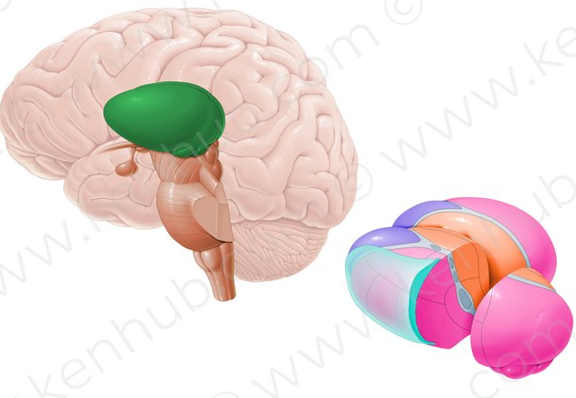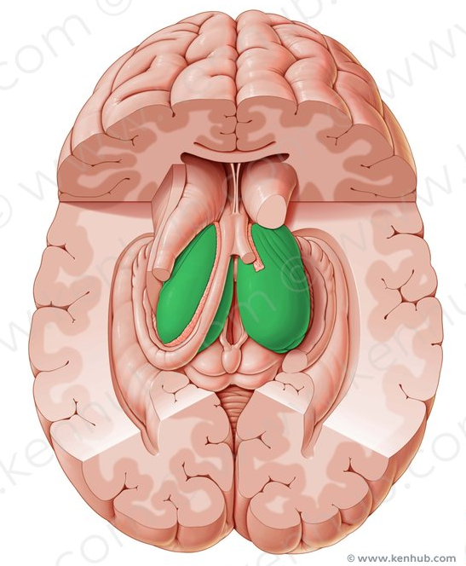
Límites:
- Cara interna: pared lateral del 3er ventrículo
- Cara superior: suelo del ventrículo lateral
- Cara inferior: descansa sobre el núcleo subtalámico
- Cara externa: está en relación con la cápsula interna y el núcleo caudado
Porciones:
- Anterior: núcleos talámico anterior. Estrecha relación con la del sistema límbico, emoción y mecanismos de memoria reciente.
- Medial: núcleo dorsomedial y varios núcleos menores. Interacción de información sensitiva (somática, visceral y olfatoria), y de la relación de esta información con los sentimientos y las emociones.
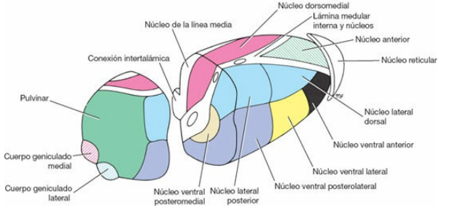

Hipotálamo
Se sitúa debajo del tálamo y forma el suelo y la parte inferior de las paredes laterales del 3er ventrículo. Formado por núcleos de sustancia gris. Desde abajo, el hipotálamo se ve relacionado con:
- Quiasma óptico
- Túber cinereum e infundíbulo
- Cuerpos mamilares
Participa en actividades como la regulación de la temperatura corporal, el control de líquidos corporales, el deseo de comer y beber, la conducta sexual y las emociones.
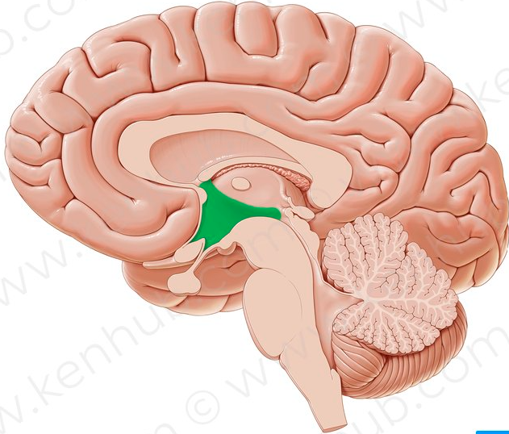

Subtálamo
Se encuentra por debajo del tálamo, está situado entre el tálamo y el segmento del mesencéfalo. En su zona medial se relaciona con el hipotálamo. Tiene importantes conexiones con el cuerpo estriado. Participa en el control de la actividad muscular.
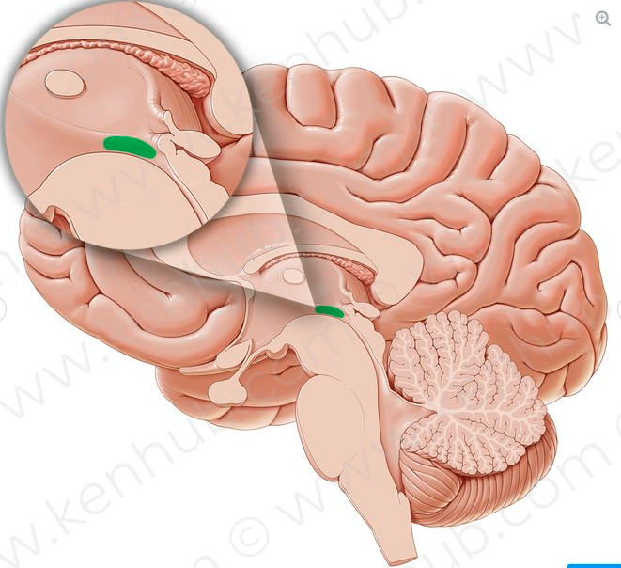

Epitálamo
Está formado por:
- Núcleos habenulares: formado por un pequeño grupo de neuronas situado medial a la superficie posterior del tálamo. Centro de integración de las vías aferentes olfatorias, viscerales y somáticas.
- Glándula pineal: secreción de hormonas, principalmente la melatonina.
Funciones:
- Regulación del ciclo circadiano (sueño-vigilia). A través de la glándula pineal (parte del epitálamo), se produce melatonina, una hormona que regula el ritmo biológico diario (cuando dormís o estás despierto).
- Modulación emocional y motivación. Participa en la conexión entre el sistema límbico y otras partes del encéfalo. Influye en aspectos como la emoción, la motivación y posiblemente la conducta instintiva.
- Relación con el sistema olfatorio y límbico. La habénula participa en el procesamiento de respuestas emocionales negativas y en el control del sistema dopaminérgico.
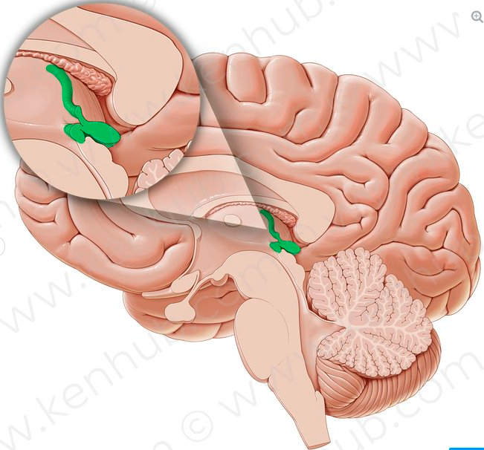

Ganglios de la base
Son masas de sustancia gris situada en cada hemisferio cerebral. Desempeñan un papel importante en el control de la postura y el movimiento voluntario. Incluyen:
- Estriado: núcleo caudado, putamen (una porción del lenticular)
- Globo pálido: una porción del núcleo lenticular
- Núcleo subtalámico
- Porción compacta de la sustancia negra
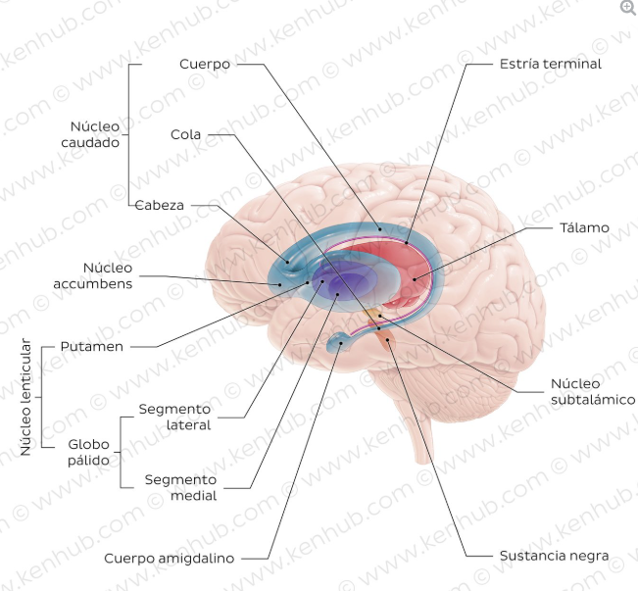|

Tronco encefálico
Tiene forma similar a un tallo y conecta la médula espinal estrecha con el prosencéfalo o cerebro anterior. Posee tres funciones generales:
- Actúa como conducto para las vías ascendentes y descendentes que conectan la médula espinal con las diferentes partes de los centros superiores en el prosencéfalo.
- Contiene centros reflejos importantes asociados con el control de la respiración y el sistema cardiovascular, y con el control de consciencia.
- Contiene núcleos del III al XII de pares craneales.
La médula oblongada (bulbo) conecta el puente (protuberancia) por arriba y con la médula espinal por abajo. La unión de las médulas oblongada y espinal está en el origen de las raíces anteriores y posteriores del primer nervio espinal, que corresponde aproximadamente al nivel del agujero magno.
La superficie posterior de la mitad superior del bulbo forma la parte inferior del piso del 4to ventrículo (cavidad rellena de LCR). El 4to ventrículo se conecta hacia arriba con el 3er ventrículo por el acueducto cerebral y por abajo se continúa con el conducto del epéndimo de la médula espinal.
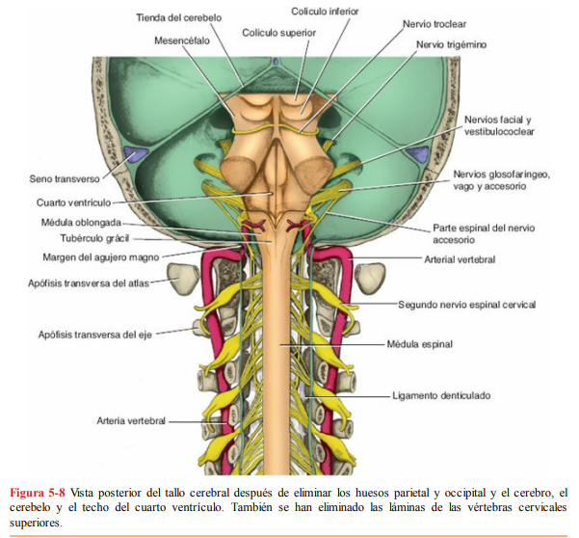

Cerebelo
Está situado en el interior de la fosa craneal posterior, por detrás de la protuberancia y el bulbo. Consta de dos hemisferios conectados por una porción media, el vermis. Está conectado con el mesencéfalo por los pedúnculos cerebelosos superiores, al puente por los pedúnculos cerebelosos medios y al bulbo por los pedúnculos cerebelosos inferiores.
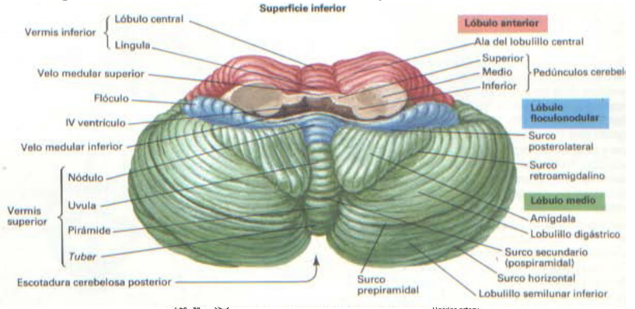
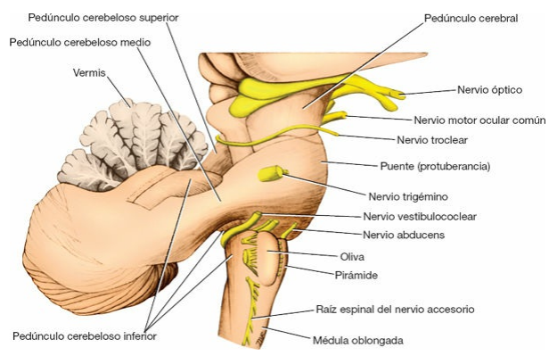
El bulbo, la protuberancia y el cerebelo rodean una cavidad rellena de LCR, denominada 4to ventrículo, el cual se conecta por arriba con el 3er ventrículo por el acueducto cerebral y por abajo se continúa con el conducto del epéndimo de la médula espinal.
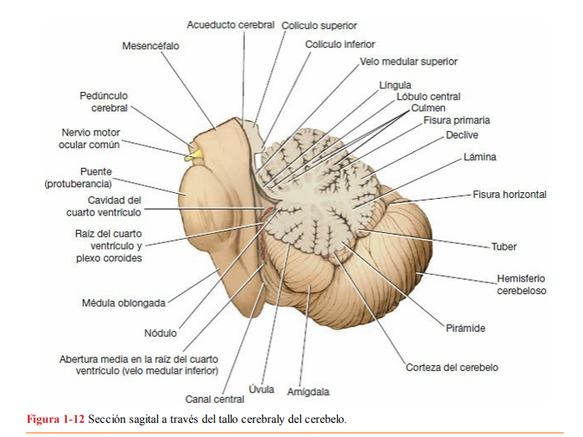
La función esencial del cerebelo es coordinara, mediante una acción sinérgica, toda la actividad muscular refleja y voluntaria. Así gradúa y armoniza el tono muscular y mantiene la postura corporal normal. Permite que los movimientos voluntarios como la deambulación se lleven a cabo suavemente con precisión y economía del esfuerzo. Influye en el equilibrio, coordinación, aprendizaje motor y en la integración sensorial, combinando información de distintos sentidos para ajustar movimientos.

2.2 Médula espinal

Médula espinal
Está situada dentro del canal vertebral, rodeada por tres meninges. Comienza a nivel del agujero occipital del cráneo, donde se continúa con el bulbo raquídeo, terminando en la parte inferior de la región lumbar. Por debajo, la médula espinal se afina en el cono medular, desde cuya punta desciende una prolongación de la piamadre (filum terminal), finaliza en el cóccix.
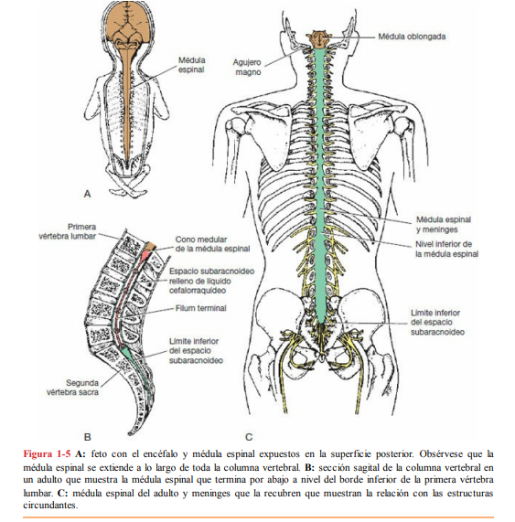
A lo largo de toda la médula espinal hay 31 pares de nervios raquídeos. Tiene raíces anteriores motoras y raíces posteriores sensitivas.
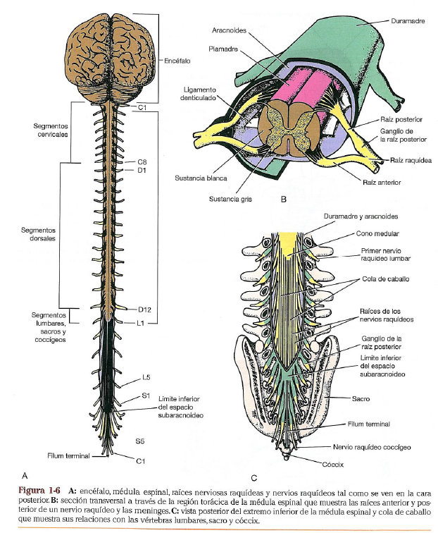

Haces medulares
Haces ascendentes (aferentes)
Función: transmitir información sensorial desde el cuerpo hacia el encéfalo
- Fascículo grácil y cuneiforme: propiocepción, tacto fino y vibración.
- Haz espinotalámico: transmite dolor, temperatura, tacto grueso y presión.
- Haces espinocerebelosos anterior y posterior: lleva información propioceptiva inconsciente al cerebelo para coordinación motora.
Haces descendentes (eferentes)
Función: transmiten señales motoras desde el encéfalo hacia la médula espinal
- Haz corticoespinal (piramidal): motricidad voluntaria y fina.
- Haz rubroespinal: control del tono muscular (influenciado por el núcleo rojo del mesencéfalo).
- Haz vestíbuloespinal/tectoespinal: coordinación de reflejos posturales y movimientos cefálicos.
- Haz reticuloespinal: regulación de la postura y movimientos automáticos
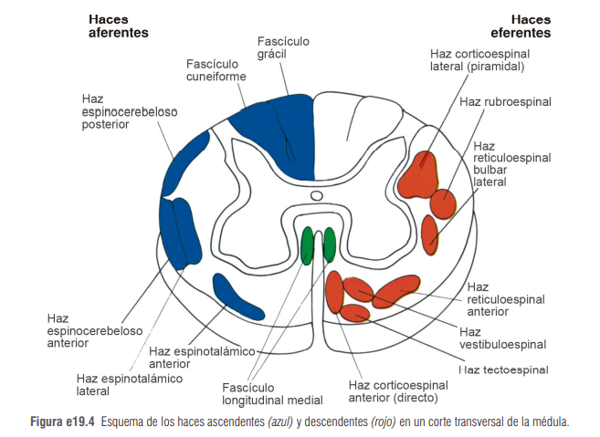

Organización del tejido nervioso (sustancia blanca y gris)
- Sustancia gris:
  - ¿Qué es?: Es la sustancia donde se encuentran los cuerpos neuronales, dendritas y sinapsis.
  - Ubicación: encéfalo (corteza cerebral y núcleos profundos) y en la médula espinal (en el centro, en forma de “H” o “mariposa”, rodeada por sustancia blanca).
  - Función: procesar la información, integrar las señales sensitivas y motoras y controlar los reflejos y funciones locales.
- Sustancia blanca:
  - ¿Qué es?: Una sustancia compuesta por axones mielinizados, que le dan el color blanco, y por células de la glía.
  - Ubicación: encéfalo (parte interna, debajo de la corteza) y la médula espinal (parte externa, rodeando la sustancia gris).
  - Función: transmisión de señales eléctricas entre distintas áreas del SNC. Conecta distintas partes del cerebro entre sí, y el cerebro con la médula espinal.

🧠 3. Sistema Nervioso Periférico (SNP)

Nervios raquídeos
Hay 31 pares de nervios raquídeos, que salen de la médula espinal y pasan a través de los agujeros intervertebrales de la columna vertebral. Reciben su denominación según las regiones de la columna vertebral con las que se asocian:
- 8 cervicales
- 12 torácicos
- 5 lumbares
- 5 sacros
- 1 coccígeo
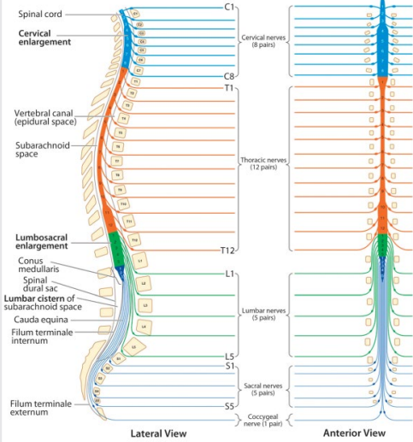

Pares craneales (o nervios craneales)
Hay 12 pares de nervios craneales, que salen del encéfalo y pasan a través de agujeros en el cráneo. Les dan movilidad a los músculos de la cara y el cuello. Intervienen en la sensibilidad de la cara. Poseen modalidades sensoriales.
1. Olfatorio (Sensorial)
2. Óptico (Sensorial)
3. Motor ocular común (oculomotor) (Motor)
4. Patético (troclear) (Motor)
5. Trigémino (Mixto)
6. Motor ocular externo (abducens) (Motor)
7. Facial (Mixto)
8. Auditivo (vestibulococlear) (Sensorial)
9. Glosofaríngeo (Mixto)
10. Vago (Mixto)
11. Accesorio (espinal) (Motor)
12. Hipogloso (Motor)

🧠 4. Sistema Nervioso Autónomo

Sistema nervioso autónomo (simpático y parasimpático)
- Sistema nervioso autónomo: es la parte del SN implicado en las inervaciones de las estructuras involuntarias, como el corazón, músculo liso y glándulas. Activa respuestas automáticas.
  - Simpático: se activa en situaciones de estrés o emergencia. Su función es preparar al cuerpo para reaccionar rápidamente.
  - Parasimpático: está activo cuando estamos en reposo y ayuda a conservar energía y a realizar funciones de mantenimiento, como la digestión.
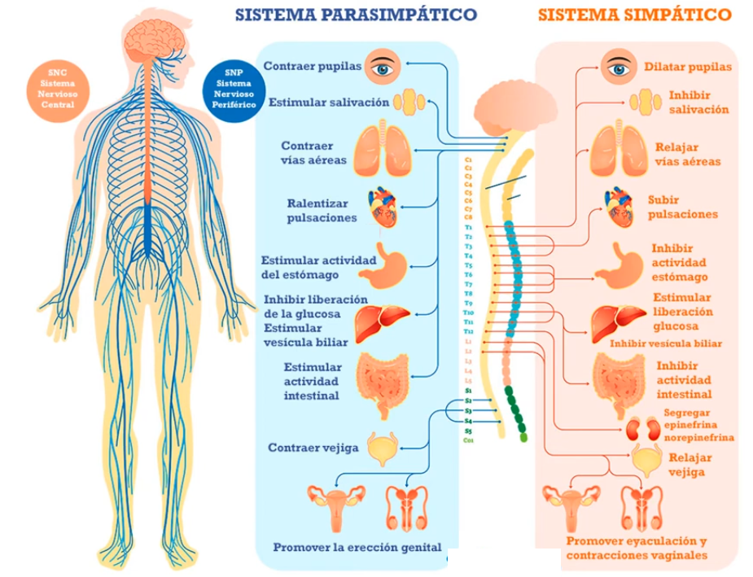
Tiene neuronas aferentes conectoras y eferentes. El impulso aferente se origina en los receptores viscerales y tiene un trayecto por las vías aferentes hacia el SNC, se integra mediante las neuronas de conexión a diferentes niveles y se dirigen hacia los órganos efectores, a través de las vías eferentes.
El SNA utiliza dos tipos principales de fibras nerviosas para comunicarse:
- Fibras preganglionares: llevan impulsos desde el SNC hasta una serie de neuronas situadas en ganglios en el SNP.
- Fibras postganglionares: llevan la señal desde los ganglios hasta los órganos o músculos.
Neurotransmisores:
- Acetilcolina (ACh): se utiliza por las fibras preganglionares en ambos sistemas y además es el NT para las fibras postganglionares en el sistema parasimpático. Regula el SNA
- Noradrenalina: principalmente utilizada por las fibras postganglionares del sistema simpático.
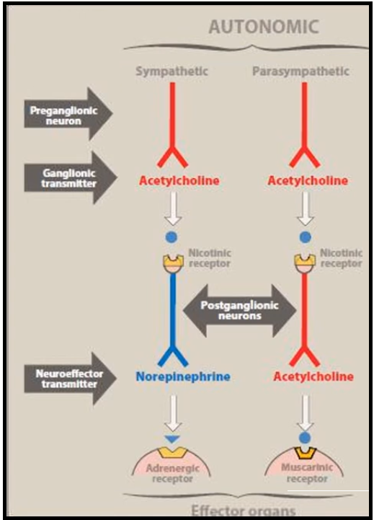

🧠 SISTEMA LÍMBICO
Es un conjunto de estructuras cerebrales interconectadas, ubicadas en la parte profunda y media de los lóbulos temporales, que forman parte tanto del diencéfalo como del telencéfalo. Conocido también como el “cerebro emocional”. Es fundamental para:
- Procesar emociones
- Formar y recuperar recuerdos
- Regular la conducta motivacional (hambre, placer, agresividad)
- Vincular funciones cognitivas con respuestas emocionales
- Vinculado con la memoria reciente
Formado por:
- Hipocampo
- Amígdala
- Hipotálamo
- Tálamo
- Corteza del cíngulo
- Área septal
- Cuerpos mamilares
- Formación reticular
- Circunvoluciones subcallosa
- Ínsula

Amígdala
Se ubica en el lóbulo temporal. Se encuentra profundamente en el polo temporal del encéfalo, cerca del hipocampo y de la asta temporal del ventrículo lateral.
Función: Regula la ansiedad, la agresión, el condicionamiento del miedo, la memoria emocional y la cognición social. Su estimulación evoca respuestas de miedo y ansiedad. Su activación tiene un efecto modulador en la adquisición y consolidación de recuerdos que evocan una respuesta emocional. Nos permite interpretar las intenciones de los demás a partir de su lenguaje, mirada y gestos
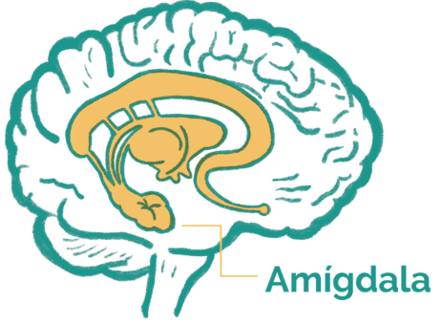

Hipocampo
Ubicado en el lóbulo temporal, debajo de la corteza, en dirección medial.
Función: Es importante en la consolidación de la memoria a largo plazo. Toma la información que se encuentra en la memoria a corto plazo y la transforma en recuerdos duraderos. Nos permite orientarnos en el espacio, formar mapas mentales y recordar ubicaciones. Se activa en los procesos de aprendizaje de nueva información o habilidades. Se relaciona con la memoria declarativa (hechos, eventos). A través de la amígdala, influye en la memoria emocional.
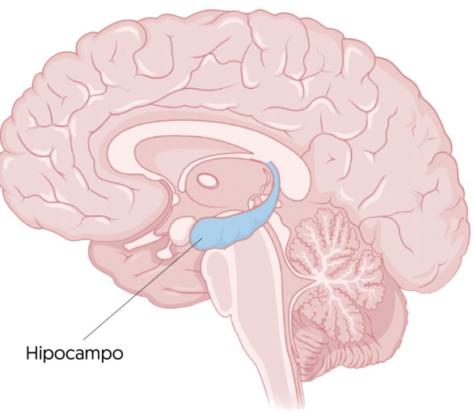

Formación reticular
Es una red difusa de neuronas que se extiende a lo largo de todo el tronco encefálico: bulbo raquídeo, protuberancia y mesencéfalo.
Función:
- Control del músculo esquelético: modula el tono muscular y la actividad refleja. Es importante en el control de los músculos de la expresión facial cuando se la asocia con la emoción.
- Control de las sensaciones somáticas y viscerales: Desempeña un papel clave en el “mecanismo de la compuerta” para el control de la percepción del dolor.
- Control del sistema nervioso autónomo: puede influir en la síntesis o liberación de factores liberadores o inhibidores y controla la actividad de la hipófisis.
- Influencia sobre los relojes biológicos: a través de sus múltiples vías aferentes y eferentes hacia el hipotálamo.
- Sistema activador reticular: el despertar y el nivel de conciencia están controlados por la formación reticular. Los diferentes grados de vigilia parecen depender del grado de actividad de la formación reticular. Las sensaciones dolorosas entrantes aumentan mucho la actividad de la FR, y excita mucho la corteza cerebral.
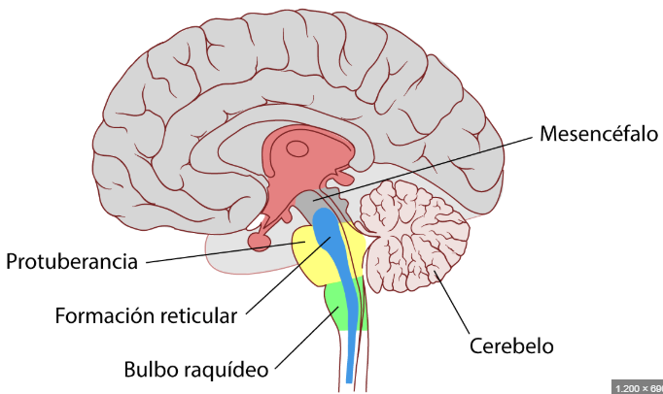

🛡️ 5. Estructuras de Protección y Soporte

Membranas protectoras del SNC (meninges)
Las meninges son tres capas de tejido conectivo que recubren y protegen el encéfalo y la médula espinal. También forman espacios que permiten la circulación del líquido cefalorraquídeo (LCR), el cual protege al sistema nervioso de golpes y ayuda en la nutrición y eliminación de desechos.
- Duramadre
  - Más externa y resistente
  - Compuesta por tejido fibroso muy fuerte
  - Se adhiere al hueso en el cráneo y forma estructuras como el seno sagital superior
  - Tiene dos capas en el encéfalo (una adherida al hueso y otra meníngea)
  - En la médula espinal, hay un espacio entre la duramadre y el hueso: espacio epidural
- Aracnoides
  - Capa media, fina y avascular
  - Se llama así por su aspecto de telaraña
  - Se encuentra pegada a la duramadre, pero separada de la piamadre por el espacio subaracnoideo, donde circula el líquido cefalorraquídeo (LCR)
  - Tiene vellosidades aracnoideas (granulaciones) que reabsorben el LCR al sistema venoso
- Piamadre
  - Capa más interna, muy fina y delicada
  - Se adhiere directamente al encéfalo y la médula espinal, siguiendo todos sus pliegues y surcos
  - Contiene vasos sanguíneos que nutren al tejido nervioso
Espacios meníngeos
- Epidural: entre hueso y duramadre (médula). Contenido: grasa y vasos sanguíneos
- Subdural: entre duramadre y aracnoides.
- Subaracnoideo: entre aracnoides y piamadre. Contenido: LCR

Sistema ventricular
Son 4 cavidades rellenas de LCR. 2 ventrículos laterales, 3er y 4to ventrículo. Los dos laterales se comunican con el 3ero a través del agujero interventricular (Monro). El 3er ventrículo se conecta al 4to mediante el acueducto cerebral (acueducto de Silvio), se continúa con el conducto ependimario de la médula espinal. El ventrículo 4 se encuentra entre la protuberancia y el cerebelo.
